1 ) بسط العبارة $\frac{x(x-3)(x+6)}{x^{2}+x-12}$

2 ) أوجد قيم $x$ التي تجعل العبارة $\frac{5x+3}{x^{2}-9}$ غير معرفة ؟

3 ) بسط العبارة $\frac{x-y}{6}.\frac{12}{y-x}$

4 ) أوجد LCM للحدود 12a²b , 15ab c

5 ) بسط العبارة +$\frac{5}{x+6}$ $\frac{4}{x-2}$

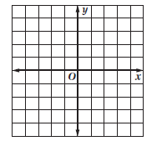
1 ) مثل بيانيا ثم أوجد خط التقارب الرأسي وخط التقارب الأفقي
للدالة $f\left(x\right)=\frac{-3}{x+1}+2$

2 ) مثل بيانيا ثم أوجد خط التقارب الأفقي و خط التقارب الرأسي
للدالة $f\left(x\right)=\frac{2x+3}{x+2}$

3 ) أوجد مجال ومدى الدالة $f\left(x\right)=\frac{1}{x+2}+3$

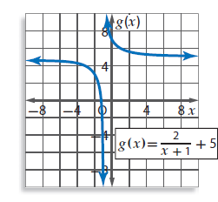
1 ) أوجد خط التقارب الرأسي وخط التقارب الأفقي للتمثيل المقابل :
ثم حدد المجال والمدى ؟

1 ) إذا كانت y تتغيَّر طردياً مع x ، وكانت y = 15 عندما x = -5 ، فأوجد قيمة y عندما . x = 7

2 ) إذا كانت y تتغير تغيرا مشتركا مع z , x و كانت y =70 عندما x = 10 , z = 4
فإن قيمة y عندما x =2 , z = 8 تكون .....

3 ) إذا كانت $x$ تتغير عكسيا مع $y$ وكانت $x=24$ عندما $y=4$ فإن قيمة $x$ عندما $y=12$ هى

4 ) تتغير $y$ عكسيا مع $x$ اذا وجد عدد $k≠0$ بحيث $y=………………….$
5 ) حل المعادلة النسبية : +$\frac{3}{4}=\frac{3}{5}$ $\frac{12}{x}$
6 ) قيمة $x$ التي تحقق المعادلة + 2 = $\frac{17}{6}$ $\frac{5}{x-2}$ هي .............. مع التوضيح ؟
7 ) حل المعادلة النسبية : -$\frac{3}{4}=\frac{1}{4}$ $\frac{2}{x-1}$

تم الباب الاول
الباب الثاني

1 ) أوجد الحد الثلاثون للمتتابعة الحسابية $9 , 16 , 23 , 30 , ………..$

2 ) أوجد رتبة الحد الأخير في المتتابعة الحسابية التي فيها $a_{1}=12 , a_{n}=188, d=4$

3 ) أوجد الوسطين الحسابيين بين العددين 8 , 17

4 ) أوجد للمتتابعة الحسابية 3 , 5 , 7 , 9 , ………….. مجموع أول 50 حدا فيها

5 ) اوجد $\sum_{k=3}^{10}{\left(4k+2\right)=}$

1 ) أوجد الحد التالي في المتتابعة الهندسية $8 , 6 , \frac{9}{2} , \frac{27}{8} ,……….$

2 ) أوجد الحد النوني للمتتابعة الهندسية $2 , 16 , 128 , …………$

3 ) أوجد الأوساط الهندسية الثلاثة بين 3 , 243

4 ) أوجد للمتتابعة الهندسية $2 , 6 , 18 , ………..$ يكون $s_{9}$

5 ) أوجد $\sum_{k=3}^{12}{2 {\left(\frac{3}{4}\right)}^{k-1}}=$

6 ) أوجد $\sum_{k=1}^{∞}{2 {\left(\frac{3}{4}\right)}^{k-1}}=$

(2 -5 ) ذات الحدين :
1 ) أوجد مفكوك ${\left(a+b\right)}^{6}$

2 ) أوجد مفكوك ${\left(x-y\right)}^{5}$

3 ) أوجد الحد السادس من مفكوك ${\left(x+y\right)}^{10}$

4 ) أوجد الحد الخامس من مفكوك ${\left(x-4\right)}^{7}$

( 2 -6 ) البرهان بالاستقراء الرياضي :
1 ) برهن صحة الجملة $1+2+3+…+n=\frac{n(n+1)}{2}$ بالاستقراء الرياضي ؟

2 ) أوجد مثالا مضادا لإثبات خطأ الجملة $3^{n}+1$ تقبل القسمة على 4 لكل عدد طبيعي n

3 ) برهن أن $7^{n}-1$ يقبل القسمة على 6 لكل عدد طبيعي $n$

الباب الثالث الاحتمالات :
( 3 -1 ) تمثيل فضاء العينة :
1 ) مثل فضاء العينة بجدول وبالرسم الشجري لتجربة إلقاء عملة معدنية مرتين ؟

( 3 -2 ) الاحتمال بالتباديل والتوافيق :
1 ) أوجد قيمة كل من : ……………………………… ₅p₂ =………………………………… $0!$ …………………………… $8!$
………………………………… , ₅c₃= =…………………………… $\frac{80!}{79!}$

2 ) من 10 أعضاء مجلس إدارة شركة يراد اختيار رئيس و نائب رئيس و أمين سر
كم عدد طرق الاختيار ؟

3 ) كم عدد طرق اختيار 3 طلاب من 7 طلاب لتمثيل المدرسة في مسابقة ما ؟

4 ) تستعمل الأرقام من 1 - 9 دون تكرار كم بطاقة يمكن عملها من 7 أرقام ؟
وإذا اختيرت بطاقة عشوائيا فما احتمال أن تحمل رقم 4234567 ؟

5 ) إذا استعملنا الأرقام 2 , 2 , 4 , 5 , 5 , 6 , 2 لتكوين رقم هاتف ثم اخترنا عشوائيا رقم منها
ما احتمال أن يكون 6545222 ؟

( 3 -3 ) الاحتمال الهندسي :
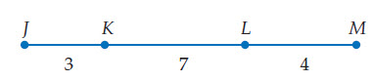
1 ) على الشكل المقابل : إذا اختيرت النقطة $x$ عشوائيا على $\overline{JM}$
فأوجد احتمال أن تقع $x$ على $\overline{jL}$

2 ) اختيرت نقطة عشوائيا ما احتمال أن تقع في المنطقة المظللة بالشكل :
6
12

( 3 -4 ) احتمالات الحوادث المستقلة و الحوادث غير المستقلة :
1 ) كيس يحتوي 6 كرات زرقاء و 9 كرات حمراء
فأوجد احتمال سحب كرتين حمراء الواحدة تلو الأخرى ( بدون إرجاع ) ؟

2 ) كيس يحتوي 6 كرات زرقاء و 9 كرات حمراء
فأوجد احتمال سحب كرتين حمراء الواحدة تلو الأخرى ( بإرجاع ) ؟

3 ) مكعب مرقم ألقى مرة واحدة . ما احتمال ظهور 5 إذا علم أن العدد الظاهر فردي ؟

( 3 -5 ) احتمالات الحوادث المتنافية :
مكتبة الكتب
أنواع الكتب | العدد
دينية | 10
فيزيائية | 12
كيميائية | 13
1 ) اختار حسن كتابا من مكتبة المبينة بالجدول بشكل عشوائي
. ما احتمال أن يكون دينياً أو فيزيائياً ؟

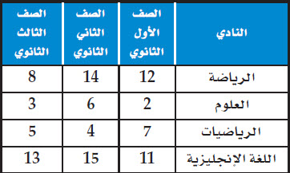
2 ) من الجدول المقابل اإذا اختير طالب عشوائيا
فما احتمال ان يكون من الصف الثاني وفي نادي العلوم؟

3 ) إذا كان احتمال إصابة هدف معين $\frac{2}{7}$ فأوجد احتمال عدم إصابته ؟

تم .
مثلث باسكال
أملأ : مثلث باسكال بمعاملات مفكوك ( a + b )${ }^{n}$
( a + b )${ }^{0}$
( a + b )${ }^{1}$
( a + b )${ }^{2}$
( a + b )${ }^{3}$
( a + b )${ }^{4}$
( a + b )${ }^{5}$
( a + b )${ }^{6}$
( a + b )${ }^{7}$
( a + b )${ }^{8}$
( a + b )${ }^{9}$
( a + b )${ }^{10}$

الصف 0
1
1

1

1

1

1

1

1

1

1

1

1

1

1

1

1

1

1

1

1

1

الصف 1
الصف 2
الصف 3
الصف 4
الصف 5
الصف 6
الصف 7
الصف 8
الصف 9
الصف 10
وهكذا ..........................................................................................................
أكمل : نظرية ذات الحدين
= $a^{…}$ + … $a^{…}$ $b^{…}$ + … $a^{…}$ $b^{…}$ ( a + b )${ }^{n}$

+ … $a^{…}$ $b^{…}$ + … $a^{…}$ $b^{…}$ +………… + $b^{…}$

= $\sum_{k}^{n }{\frac{n!}{k!\left(n-k\right)!}}$ ( a )${ }^{…..}$ ( b) ${ }^{…..}$

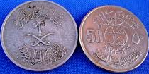
لاحتمال التجريبي:
نشاط : قم بإلقاء عملة معدنية 40 مرة ثم سجل الإشارات في الجدول التالي
ثم أكمل الجدول ثم احسب قيمة الاحتمال التجريبي لظهور الصورة ؟
النتائج | الإشارات | التكرار
تظهر الصورة
L

تظهر الكتابة
T

المجموع |  | 40

من الجدول :
احتمال ظهور الصورة في الرمية التالية =
احتمال ظهور الكتابة في الرمية التالية =

الاحتمال التجريبي:
نشاط : قم رمي كرة السلة 30 مرة ثم سجل الإشارات في الجدول التالي
ثم أكمل الجدول ثم احسب قيمة الاحتمال التجريبي المطلوب أسفل الجدول؟
النتائج | الإشارات | التكرار
يسجل
G

يخطئ
O

المجموع |  | 30

من الجدول :
احتمال أن يسجل حاتم في الرمية التالية =

احتمال أن يخطئ حاتم في الرمية التالية =

الباب الأول : العلاقات و الدوال النسبية اختر الاجابة الصحيحة فيما يلي
1 | قيم $x$ التي تجعل العبارة $\frac{5x+3}{x^{2}-9}$ غير معرفة هي
1 | أ | 3 | ب | 9 | جـ | 9,-9 | د | 3,-3
2 | قيم $x$ التي تجعل العبارة $\frac{x^{2}+5x-3}{x(x^{2}-5x+6)}$ غير معرفة هي
2 | أ | 2 | ب | 2,3,0 | جـ | -2,-3 | د | 0,5,6
3 | تبسيط العبارة $\frac{x(x-3)(x+6)}{x^{2}+x-12}$ يكون
3 | أ | $\frac{x+6}{x+4}$ | ب | $\frac{x(x+6)}{x+4}$ | جـ | $\frac{x^{2}+6}{x+4}$ | د | $\frac{x(x+6)}{x-4}$
4 | تبسيط العبارة $\frac{x^{3}-y^{3}}{y-x}$ هو
4 | أ | ${-x}^{2}-xy-y^{2}$ | ب | $x^{2}-xy-y^{2}$ | جـ | $x^{2}-xy+y^{2}$ | د | $x^{2}+xy+y^{2}$
5 | تبسيط العبارة $\frac{x^{3}+27}{x+3}$ يكون
5 | أ | $$x^{2}-3x-9$$ | ب | $$x^{2}+3x-9$$ | جـ | $x^{2}-3x+9$ | د | $$x^{2}-6x+9$$
6 | تبسيط العبارة $\frac{x-2}{x^{2}-4}$ يكون
6 | أ | $x-2$ | ب | $x+2$ | جـ | $\frac{1}{x-2}$ | د | $\frac{1}{x+2}$
7 | تبسيط العبارة $\frac{27x^{2}y^{4}}{16yz^{3}}∙\frac{8z}{9xy^{3}}$ يكون
7 | أ | $$\frac{3x}{2z^{2}}$$ | ب | $$\frac{x}{z^{2}}$$ | جـ | $$\frac{3xy}{2z^{2}}$$ | د | $$\frac{3xy^{2}}{2z^{2}}$$
8 | تبسيط العبارة $\frac{x-y}{a+b}÷\frac{x^{2}-y^{2}}{a^{2}-b^{2}}$ يكون
8 | أ | $\frac{x+y}{a-b}$ | ب | $\frac{a-b}{x+y}$ | جـ | $\frac{a+b}{x-y}$ | د | $\frac{a+b}{x+y}$
9 | تبسيط العبارة $\frac{x-4}{x^{2}-2x-35}$ $∙$ $\frac{x^{2}-4x-21}{x^{2}-6x+8}$ يكون
9 | أ | $\frac{x-3}{(x-2)(x-+5)}$ | ب | $\frac{x+3}{(x+2)(x-5)}$ | جـ | $\frac{x-3}{(x-2)(x+5)}$ | د | $\frac{x+3}{(x-2)(x+5)}$
10 | LCM للاعداد 6 , 12 , 24 هو
10 | أ | 6 | ب | 12 | جـ | 24 | د | 48
11 | LCM للحدود 12a²b,15abc,8b³c⁴
11 | أ | 120 abc | ب | 120a²b³c⁴ | جـ | 120a²bc | د | 60 a²b³c⁴
12 | تبسيط العبارة +$\frac{5}{x+6}$ $\frac{4x}{x^{2}+9x+18}$ يكون
12 | أ | $\frac{4x+15}{(x+3)(x+6)}$ | ب | $\frac{9x+3}{(x+3)(x+6)}$ | جـ | $\frac{9x+15}{(x+3)(x-6)}$ | د | $\frac{9x+15}{(x+3)(x+6)}$
13 | تبسيط العبارة $\frac{7b}{12a}-\frac{1}{18ab^{3}}$ يكون
13 | أ | $\frac{21b^{4}-2}{36ab^{3}}$ | ب | $\frac{21b^{4}+2}{36ab^{3}}$ | جـ | $\frac{21b^{3}-2}{36ab^{3}}$ | د | $\frac{21b^{4}-2}{36ab}$
14 | تبسيط العبارة $\frac{4+\frac{2}{x}}{3-\frac{2}{x}}$ يكون
14 | أ | $\frac{4x-2}{3x-2}$ | ب | $\frac{4x+2}{3x+2}$ | جـ | $\frac{4x+2}{x^{2}(3x-2)}$ | د | $\frac{4x+2}{3x-2}$
15 | إذا كان + $\frac{1}{a}=4$ $\frac{2a}{a}$ فإن قيمة a هي
15 | أ | -$\frac{1}{8}$ | ب | $\frac{1}{8}$ | جـ | $\frac{1}{2}$ | د | 2
16 | 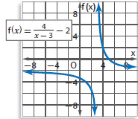  خط التقارب الرأسي للدالة الموضحة بالرسم
16 | أ | $x=-3$ | ب | $x=3$ | جـ | $y=-2$ | د | $x=-2$
17 | خط التقارب الأفقي للدالة الموضحة بالرسم 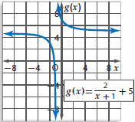
17 | أ | $x=5$ | ب | $x=-1$ | جـ | $y=5$ | د | $y=-1$
18 | خط التقارب الافقي للدالة $f\left(x\right)=\frac{3}{x+2}+1$ هي
18 | أ | $x=2$ | ب | $x=-2$ | جـ | $y=1$ | د | $y=-1$
19 | خط التقارب الرأسي للدالة $f\left(x\right)=\frac{3}{x+2}+1$ هي
19 | أ | $x=2$ | ب | $x=-2$ | جـ | $y=1$ | د | $y=-1$
20 | الدالة الممثلة بالشكل الاتي تكون معادلتها هي 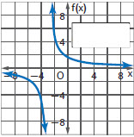
20 | أ | $\frac{5}{x+3}$ +1 | ب | $\frac{5}{x-3}$ | جـ | $\frac{5}{x+3}$ | د | $\frac{5}{x-4}$
21 | ما قيمة العبارة $(x+y)(x+y)$ اذا كانت $xy=-3, x^{2}+y^{2}=10$ ؟
21 | أ | 4 | ب | 7 | جـ | 13 | د | 17
22 | خط التقارب الافقي للدالة الممثلة بالشكل 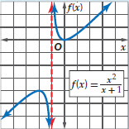
22 | أ | $x=1$ | ب | $x=-1$ | جـ | $y=-1$ | د | لا يوجد
23 | مجال الدالة $f\left(x\right)=\frac{3}{x+2}+1$
23 | أ | $x≠2$ | ب | $x≠-2$ | جـ | $y≠1$ | د | $y≠-1$
24 | مدى الدالة $f\left(x\right)=\frac{3}{x+2}+1$
24 | أ | $x≠2$ | ب | $x≠-2$ | جـ | $y≠1$ | د | $y≠-1$
25 | إذا كانت y تتغيَّر طرديا مع x ، وكانت y = 15 عندما x = -5 ، فإن قيمة y عندما . x = 7
25 | أ | 21 | ب | -21 | جـ | 105 | د | -5
27 | اذا كانت r تتغير تغيرا مشتركا مع t,v و كانت r=70 عندما v=10,t=4 فإن قيمة r عندما  V=2,t=8 تكون
27 | أ | 70 | ب | 32 | جـ | $\frac{175}{2}$ | د | 28
28 | إذا كانت $x$ تتغير عكسيا مع $y$ وكانت $x=24$ عندما $y=4$ فإن قيمة $x$ عندما $y=12$ هى
28 | أ | 8 | ب | 72 | جـ | 2 | د | $-8$
29 | ما التغيُّر الذي تمثله العلاقة الموضحة بالجدول المجاور؟  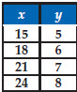
29 | أ | طردي | ب | عكسي | جـ | مشترك | د | مركب
30 | يتغيَّر حجم غاز معين v طرديا مع درجة حرارته t ، و عكسيا مع ضغطه p فإن هذة العلاقة تمثل تغيرا
30 | أ | طردي | ب | عكسي | جـ | مشترك | د | مركب
31 | إذا كانت $p$ تتغير طرديا مع $r$ و عكسيا مع $t$ و كانت $t=20$ عندما $p=4$ و $r=2$  فإن قيمة $t$ عندما $r=10$ , $p=-5$ تكون
31 | أ | 80 | ب | $-80$ | جـ | 20 | د | $-20$
32 | قيمة $y$ التي تحقق المعادلة +2 = $\frac{17}{6}$ $\frac{5}{y-2}$ تكون
32 | أ | 6 | ب | 7 | جـ | 8 | د | $-6$
33 | قيمة $a$ التي تحقق المعادلة = $\frac{36}{a^{2}+7a+10}$ - $\frac{10}{a+5}$ $\frac{11}{a+2}$ تكون
33 | أ | $-1$ | ب | $\frac{-1}{2}$ | جـ | $\frac{1}{2}$ | د | 1
34 | قيمة $x$ التي تحقق المعادلة = 4 $\frac{x-1}{2})$)( $\frac{1}{x}$ ) تكون
34 | أ | $-7$ | ب | 7 | جـ | $\frac{-1}{2}$ | د | $\frac{-1}{7}$
ضع علامة ( √) امام العبارة الصحيحة و علامة ( X ) امام الخطأ
1 ) مجال العبارة $\frac{4x}{2x-4}$ هو $x=2$ | ( )
2 ) قيم $x$ التي تجعل العبارة $\frac{x^{3}-3}{x^{2}-5x+6}$ غير معرفة هى 2 , 3 | ( )
3 ) تبسيط العبارة $÷\frac{4}{y-x}$ $\frac{x+y}{x-y}$ هو $\frac{x+y}{4}$ | ( )
4 ) LCM للحدود $6xy,15x^{2},9xy^{3}$ هو $90xy$ | ( )
5 ) $\frac{a}{c}+\frac{b}{d}=\frac{a+b}{c+d}$ | ( )
6 ) للدالة بالشكل المقابل 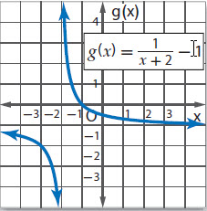  يوجد خط تقارب افقي عند $x=-1$ | ( )
7 ) مدى الدالة $f\left(x\right)=\frac{3}{x+2}+3$ هو $x≠3$ | ( )
8 ) الدالة بالشكل المقابل 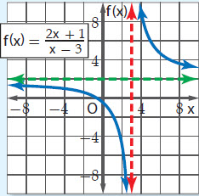  خط التقارب الرأسي $x=3$ | ( )
9 ) تتغير $y$ عكسيا مع $x$ اذا وجد عدد $k≠0$ بحيث $y=kx$ | ( )
10 ) إذا كانت y تتغيَّر طرد ﹰﹼ يا مع x ، و y تتغيَّر عكسيا مع z يسمى تغير مركب | ( )
11 ) العلاقة بالشكل المقابل تمثل تغير عكسي  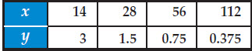 | ( )

الباب الثاني المتابعات و المتسلسلات :
اختر الاجابة الصحيحة فيما يلي
1 | المتتابعة 3,6,9,12,15,…….
1 | أ | حسابية اساسها 3 | ب | حسابية اساسها -3 | جـ | هندسية اساسها 2 | د | هندسية اساسها -2
2 | المتتابعة $\frac{1}{16} , \frac{1}{4} , 1 , 4 , 16 ,……….$
2 | أ | حسابية اساسها $\frac{1}{4}$ | ب | هندسية اساسها $\frac{1}{16}$ | جـ | حسابية اساسها 4 | د | هندسية اساسها 4
3 | الشكل المقابل يمثل المتتابعة 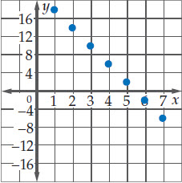
3 | أ | 1,2,3,4,….. | ب | 4,6,8,10,12,…. | جـ | -6,-2,2,6,….. | د | 18,14,10,6,….
4 | يوفر سعيد 250 ريال شهريا فإذا كان معه 1000 ريال في اول شهر ما سبق يعبر عن متتابعة
4 | أ | حسابية حدها الاول 1000 | ب | هندسية اساسها 250 | جـ | حسابية اساسها 1000 | د | هندسية حدها الاول 1000
5 | الحد التالي في المتتابعة الهندسية $8 , 6 , \frac{9}{2} , \frac{27}{8} ,……….$
5 | أ | $\frac{11}{8}$ | ب | $\frac{9}{4}$ | جـ | $\frac{27}{16}$ | د | $\frac{81}{32}$
6 | الحد الثلاثون للمتتابعة الحسابية $9 , 16 , 23 , 30 , ………..$ هو
6 | أ | 219 | ب | 212 | جـ | 205 | د | 217
7 | متتابعة حسابية فيها $a_{1}=15 , d=8$ فإن $a_{20}$ تساوي
7 | أ | 152 | ب | 175 | جـ | 159 | د | 167
8 | الحد النوني للمتتابعة الحسابية $12, 3, -6 , ………..$
8 | أ | $-9n+21$ | ب | $9n+21$ | جـ | $-9n-21$ | د | $-3n+15$
9 | الوسط الحسابي بين العددين 4 , 16
9 | أ | $±8$ | ب | $-10$ | جـ | $10$ | د | $8$
10 | الوسطين الحسابيين بين العددين 8 , 17 هما
10 | أ | 10 , 12 | ب | 11 , 14 | جـ | 9 , 13 | د | 12,13
11 | مجموع المتسلسلة $2+4+6+…+100$ هو
11 | أ | 2000 | ب | 2250 | جـ | 2500 | د | 2550
12 | للمتتابعة الحسابية 3 , 5 , 7 , 9 , ………….. يكون مجموع اول 50 حدا فيها
12 | أ | 2525 | ب | 5200 | جـ | 2600 | د | 5050
13 | $$\sum_{k=1}^{12}{\left(4k+2\right)=}$$
13 | أ | 312 | ب | 360 | جـ | 286 | د | 336
14 | $$\sum_{k=4}^{18}{\left(6k-1\right)=}$$
14 | أ | 846 | ب | 910 | جـ | 975 | د | 1008
15 | رتبة الحد الاخير في المتتابعة الحسابية التي فيها $a_{1}=12 , a_{n}=188, d=4$
15 | أ | 42 | ب | 43 | جـ | 44 | د | 45
16 | قيمة $x$ التي تحقق ان  $$\sum_{k=5}^{x}{\left(8k+2\right)=}1032$$
16 | أ | 13 | ب | 14 | جـ | 15 | د | 16
17 | الحد النوني للمتتابعة الهندسية $2 , 16 , 128 , …………$ هو
17 | أ | ${(8)}^{n-1}$ | ب | $2{(8)}^{n-1}$ | جـ | ${(16)}^{n-1}$ | د | $2{(8)}^{n}$
18 | الحد العاشر في المتتابعة الهندسية $\frac{1}{2} , 1 , 2 , 4 , …..$ هو
18 | أ | 1024 | ب | 512 | جـ | 256 | د | 128
19 | الوسط الهندسي بين العددين 4 , 16
19 | أ | 10 | ب | -10 | جـ | $±10$ | د | $±8$
20 | الوسطين الهندسيين بين العددين $\frac{1}{3} , 9$ هما
20 | أ | 3 , 6 | ب | 1 , 3 | جـ | 2 , 4 | د | -1 , -3
21 | $\sum_{k=1}^{10}{3{(2)}^{k-1}=}$
21 | أ | 3069 | ب | 1533 | جـ | 1023 | د | 3050
22 | للمتتابعة الهندسية $2 , 6 , 18 , ………..$ يكون $s_{9}$ يساوي
22 | أ | 9841 | ب | 39364 | جـ | 19682 | د | 19684
23 | $a_{1}$ في المتسلسلة الهندسية التي فيها $r=3, n=7 , s_{n}=13116$
23 | أ | 10 | ب | 11 | جـ | 12 | د | 13
24 | اذا كان الحد الاول في متسلسلة هندسية 5 و اساسها 2 و مجموعها 1275 فإن عدد حدودها هو
24 | أ | 5 | ب | 6 | جـ | 7 | د | 8
25 | مجموع اول 50 عددا فرديا في الاعداد الطبيعية هو
25 | أ | 625 | ب | 2500 | جـ | 2499 | د | 2401
26 | الشكل المقابل يعبر عن 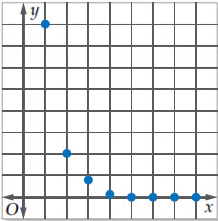
26 | أ | متسلسلة هندسية متقاربة | ب | متسلسلة هندسية متباعدة | جـ | متسلسلة حسابية متقاربة | د | متسلسلة حسابية متباعدة
27 | مجموع المتسلسلة $\frac{2}{3} ,\frac{6}{15} ,\frac{18}{75} , ……….$ يكون
27 | أ | $\frac{4}{3}$ | ب | $\frac{8}{3}$ | جـ | $\frac{3}{5}$ | د | $\frac{5}{3}$
28 | $\sum_{k=1}^{∞}{12{\left(\frac{3}{4}\right)}^{k-1}}=$
28 | أ | 12 | ب | 48 | جـ | 24 | د | ليس لها مجموع
29 | العدد $0.\overline{21}$ يكتب على صورة كسر اعتيادي
29 | أ | $\frac{7}{33}$ | ب | $\frac{7}{32}$ | جـ | $\frac{6}{33}$ | د | $\frac{8}{34}$
30 | مجموع المتسلسلة الهندسية الغير منتهية التي حدها الاول 27 و اساسها $\frac{2}{3}$ هو
30 | أ | 81 | ب | 65 | جـ | 34 | د | 18
31 | ₇C₅ =
31 | أ | 2520 | ب | 21 | جـ | 35 | د | $\frac{7}{5}$
32 | الحد الخامس في مفكوك ${\left(a+b\right)}^{7}$ هو
32 | أ | $35a^{4}b^{3}$ | ب | $35a^{3}b^{4}$ | جـ | $21a^{2}b^{5}$ | د | $35a^{5}b^{2}$
33 | الحد الخامس في مفكوك ${\left(5a-4b\right)}^{4}$ هو
33 | أ | $2400a^{2}b^{2}$ | ب | $2000a^{3}$ b | جـ | $1280ab^{3}$ | د | $256b^{4}$
34 | في مفكوك ذات الحدين ${\left(a+b\right)}^{n}$ يكون عدد الحدود
34 | أ | $n$ | ب | $n-1$ | جـ | $n+1$ | د | $n+2$
35 | عدد حدود مفكوك ذات الحدين ${\left(c-7\right)}^{8}$ هو
35 | أ | 7 حدود | ب | 8 حدود | جـ | 9 حدود | د | 10 حدود
36 | عدد خطوات برهان جملة ما بالاستقراء الرياضي هو
36 | أ | خطوة واحدة | ب | خطوتان | جـ | 3 خطوات | د | 4 خطوات
37 | من خطوات البرهان باستخدام الاستقراء الرياضي فرض ان الجملة صحيحة عند العدد الطبيعي k و هي تعتبر الخطوة رقم ..........
37 | أ | 1 | ب | 2 | جـ | 3 | د | 4
38 | أي من الأعداد الآتية يعتبر مثالا مضادا لإثبات خطأ الجملة $n^{2}+n-11$ عدد اولي
38 | أ | $n=-6$ | ب | $n=4$ | جـ | $n=5$ | د | $n=6$

ضع علامة ( √) امام العبارة الصحيحة و علامة ( X ) امام الخطأ

1 ) الشكل المقابل يعبر عن متتابعة حسابية تناقصية 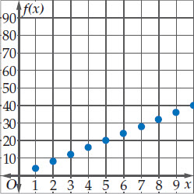 | ( )
2 ) المتتابعة $\frac{5}{3} , 2 , \frac{7}{3} , \frac{8}{3} , ……..$ ليست حسابية و لا هندسية | ( )
3 ) المتتابعة 1,1,1,1,1,……… حسابية و هندسية في نفس الوقت | ( )
4 ) الحد العشرون للمتابعة 3 , 5 , 7 , 9 , …… هو 63 | ( )
5 )  $$\sum_{k=5}^{20}{\left(3k+1\right)=616}$$ | ( )
6 ) الحد السابع للمتتابعة الهندسية $-0.25,2,-16,128,……$ هو 8192 | ( )
7 ) الأوساط الهندسية الثلاثة بين 2 , 1250 هي 10,50,250 | ( )
8 ) الحد النوني للمتتابعة الهندسية $-1 , 1 , -1 , 1 , …..$ هو ${\left(-1\right)}^{n}$ | ( )
9 ) لاي متسلسلة هندسية اذا كانت $\left|r\right|>1$ تكون تباعدية و ليس لها مجموع | ( )
10 ) مجموع المتسلسلة 0.5 + 1 + 2 + 4 +……. هو 7.5 | ( )
11 ) = $\frac{53}{165}$ $0.3\overline{21}$ | ( )
12 ) = $x^{3}+3x^{2}y+3xy^{2}+y^{3}$ ${\left(x+y\right)}^{3}$ | ( )
13 ) الحد الخامس في مفكوك ${\left(y+z\right)}^{11}$ هو $330y^{6}z^{5}$ | ( )
14 ) الخطوة الأولى من خطوات الاستقراء الرياضي هي برهان صحة العلاقة عندما $n=k$ | ( )
15 ) الجملة $3^{n}+1$ تقبل القسمة على 4 جملة صحيحة دائما | ( )
16 ) الجملة $9^{n}-1$ تقبل القسمة على 8 جملة صحيحة دائما | ( )

الباب الثالث الاحتمالات :

الباب الثالث الاحتمالات :

اختر الإجابة الصحيحة فيما يلي:
1 | عدد طرق تكوين عدد مكون من 3 أرقام من الأرقام 2,3,4,5 إذا سمح بتكرار الرقم المستخدم هو
1 | أ | 120 طريقة | ب | 48 طريقة | جـ | 64 طريقة | د | 24 طريقة
2 | عدد طرق تكوين عدد مكون من 3 أرقام من الأرقام 5,6,7,8 إذا لم يسمح بتكرار الرقم المستخدم هو
2 | أ | 120 طريقة | ب | 48 طريقة | جـ | 64 طريقة | د | 24 طريقة
3 | تحتوي قائمة الطعام في احد المطاعم 5 أطباق رئيسية و 4 أنواع حساء و 3 أنواع حلوى فإن عدد الطلبات المختلفة التي يمكن تقديمها بحيث يحتوي كل منها على طبق رئيسي واحد و نوع حساء و اخر حلوى هو
3 | أ | 20 | ب | 120 | جـ | 64 | د | 60
4 | $5!=$
4 | أ | 24 | ب | 120 | جـ | 720 | د | 5
5 | = $\frac{80!}{79!}$
5 | أ | $80!$ | ب | 1 | جـ | $\frac{80}{79}$ | د | 80
6 | = $\frac{75!}{76!}$
6 | أ | $\frac{75}{76}$ | ب | $\frac{1}{76}$ | جـ | 76 | د | $\frac{1}{76!}$
7 | ₅p₂ =
7 | أ | 10 | ب | 5 | جـ | 20 | د | 40
8 | من 10 أعضاء مجلس ادارة شركة يراد اختيار رئيس و نائب رئيس و امين سر فإن عدد طرق الاختيار يكون
8 | أ | 720 طريقة | ب | 120 طريقة | جـ | 10 طرق | د | 30 طريقة
9 | اذا كانت _{n}p₂=72 فإن قيمة n تساوي
9 | أ | 6 | ب | 7 | جـ | 8 | د | 9
10 | إذا كانت $\left(n-1\right)!=5040$ فإن $n$ تساوي
10 | أ | 6 | ب | 7 | جـ | 8 | د | 9
11 | ₅c₃=
11 | أ | 60 | ب | 10 | جـ | 15 | د | $\frac{5}{3}$
12 | عدد طرق اختيار 3 طلاب من 7 طلاب لتمثيل المدرسة في مسابقة ما هو
12 | أ | ₇c₃ | ب | ₇p₃ | جـ | 7! | د | ₃c₇
13 | إذا اخترت عشوائيا تبديلا للأحرف ف , ء , س , ف , ي , س , ا فإن احتمال تكون كلمة  " فسيفساء" يساوي
13 | أ | $5040$ | ب | $\frac{1}{5040}$ | جـ | $\frac{1}{1260}$ | د | 1260
14 | إذا اختيرت النقطة $x$ عشوائيا على $\overline{JM}$ فإن احتمال ان تقع $x$ على $\overline{LM}$ هو
14 | أ | $\frac{2}{7}$ | ب | $\frac{3}{14}$ | جـ | $\frac{1}{2}$ | د | $\frac{11}{14}$
15 | استخدم القرص ذا المؤشر الدوار كما بالشكل المجاور  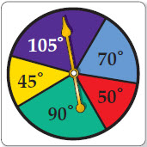  فإن احتمال استقرار المؤشر على اللون الأحمر هو  الأحمر
15 | أ | $\frac{1}{8}$ | ب | $\frac{7}{36}$ | جـ | $\frac{5}{36}$ | د | $\frac{1}{4}$
16 | استخدم القرص ذا المؤشر الدوار كما بالشكل المجاور  فإن احتمال عدم استقرار المؤشر على اللون الأخضر  الاخضر  هو
16 | أ | $25\%$ | ب | $33.3\%$ | جـ | $12.5\%$ | د | $75\%$
17 | رسمت دائرة نصف قطرها 3 وحدات داخل مربع طول ضلعه 9 وحدات و اختيرت نقطة عشوائيا داخل المربع فإن احتمال وقوعها داخل الدائرة يكون
17 | أ | $\frac{π}{9}$ | ب | $\frac{9}{π}$ | جـ | $\frac{1}{9}$ | د | $\frac{1}{3}$
18 | يحتوي صندوق على 7 كرات زرقاء و 6 كرات حمراء و كرتين بيضاوين و 3 كرات سوداء إذا سحبت كرة واحدة عشوائيا فإن احتمال كونها حمراء هو
18 | أ | $\frac{1}{9}$ | ب | $\frac{1}{6}$ | جـ | $\frac{1}{3}$ | د | $\frac{7}{18}$
19 | 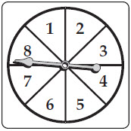  قسم قرص إلى 8 قطاعات متساوية كما بالشكل  إذا ادير المؤشر و استقر على عدد فإن احتمال  أن يكون فردي هو
19 | أ | $\frac{1}{8}$ | ب | $\frac{3}{8}$ | جـ | $\frac{5}{8}$ | د | $\frac{1}{2}$
20 | 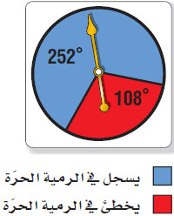  باستخدام نموذج المحاكاة المقابل  يخطئ في الرمية الحرة  احتمال الخطأ في الرمية الحرة يكون
20 | أ | $252\%$ | ب | $30\%$ | جـ | $75\%$ | د | $108\%$
21 | بإستخدام الجدول الاتي  احتمال تسجيل هدف في الرمية الحرة يكون 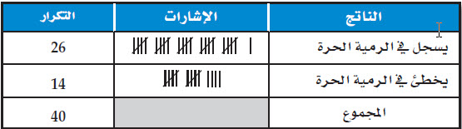
21 | أ | $\frac{7}{13}$ | ب | $1$ | جـ | $\frac{7}{20}$ | د | $\frac{13}{20}$
22 | بفرض ان المتغير العشوائي X يمثل ظهور كتابة T في تجربة القاء قطعة نقد مرتين متتاليتين فإن القيمة المتوقعة E(X) تساوي
22 | أ | $\frac{1}{2}$ | ب | $\frac{3}{4}$ | جـ | $\frac{1}{4}$ | د | 1
23 | عند القاء قطعة نقد و رمي مكعب مرقم مرة واحدة فإن احتمال ظهور الشعار و العدد 6 يساوي
23 | أ | 1 | ب | $\frac{1}{4}$ | جـ | $\frac{1}{2}$ | د | $\frac{1}{12}$
24 | كيس يحتوي كرتين زرقاوين و 9 كرات حمراء فإن احتمال سحب كرتين حمراء الواحدة تلو الأخرى بدون إرجاع يكون
24 | أ | $\frac{9}{11}$ | ب | $\frac{36}{55}$ | جـ | $\frac{81}{121}$ | د | $\frac{1}{55}$
25 | يحتوي كيس على 7 حبات حلوى حمراء و 11 حبة صفراء و 13 حبة خضراء أخذ نور حبتي حلوى الواحدة تلو الأخرى فإن احتمال ان تكون خضراء ثم حمراء هو
25 | أ | $\frac{91}{961}$ | ب | $\frac{13}{31}$ | جـ | $\frac{91}{930}$ | د | $\frac{7}{31}$
26 | يمكن ان يلعب بلال عشوائيا في واحدة من 6 رياضات في النادي و يتناول طعامه في فترة من ثلاث فترات فإن احتمال ان يلعب الرياضة الثانية و يتناول طعامه في الفترة الأولى هو
26 | أ | $\frac{1}{18}$ | ب | $\frac{1}{9}$ | جـ | $\frac{1}{6}$ | د | $\frac{1}{2}$
27 | اذا كن A,B حدثان متنافيان فإن B ) و P ( A يساوي
27 | أ | $∅$ | ب | 1 | جـ | 0 | د | P(A)
28 | كيس يحتوي على 3كرات حمراء و 4 كرات خضراء و كرة واحدة زرقاء سحبت من الكيس كرة واحدة فإن احتمال كونها حمراء أو زرقاء يساوي
28 | أ | $\frac{1}{2}$ | ب | $\frac{3}{8}$ | جـ | $\frac{1}{8}$ | د | $\frac{1}{4}$
29 | إذا كان احتمال اصابة هدف معين $\frac{2}{7}$ فإن احتمال عدم اصابته تكون
29 | أ | $\frac{2}{7}$ | ب | $\frac{5}{7}$ | جـ | $1$ | د | 0
30 | من الجدول المقابل اإذا اختير طالب عشوائيا فما احتمال ان يكون من الصف الثاني وفي نادي العلوم؟
30 | أ | 0.39 | ب | 0.06 | جـ | 0.5 | د | 0.44
31 | من الجدول المقابل اإذا اختير طالب عشوائيا فما احتمال ان يكون من الصف الثاني أو في نادي العلوم؟
31 | أ | 0.39 | ب | 0.06 | جـ | 0.5 | د | 0.44
32 | أجرت مدرسة مسحا على طلابها البالغ عددهم 265 و مثلت بأشكال فن كما بالشكل فإن احتمال اختيار طالب ممن يرغبون في المشاركة في الألعاب الثلاثة هو  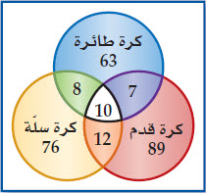
32 | أ | 0.1 | ب | $\frac{2}{53}$ | جـ | $\frac{37}{265}$ | د | $\frac{1}{265}$
32 | أجرت مدرسة مسحا على طلابها البالغ عددهم 265 و مثلت بأشكال فن كما بالشكل فإن احتمال اختيار طالب ممن يرغبون في المشاركة في كرة سلة فقط هو
32 | أ | 0.1 | ب | $\frac{2}{53}$ | جـ | $\frac{76}{265}$ | د | $\frac{1}{265}$
33 | يقدم محل تجاري لزبائنه في يوم الافتتاح الهدايا المبينة في الجدول الاتي فإن احتمال أن يربح الزبون إحدى أدوات المطبخ أو الساعات هى  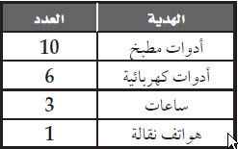
33 | أ | 0.075 | ب | 0.35 | جـ | 0.5 | د | 0.65
34 | رمي مكعب مرقم من 1 إلى 6 فإن احتمال ظهور عدد أقل من 3 أو عدد فردي على الوجه الظاهر
34 | أ | $\frac{1}{6}$ | ب | $\frac{2}{3}$ | جـ | $\frac{5}{6}$ | د | $1$
35 | اذا كان احتمال ان يصيب صياد هدف ما 0.5 و احتمال ان يصيب صياد اخر نفس الهدف هو 0.6  و احتمال ان يصيبه الاثنان معا هو 0.3 فإن احتمال ان يصيبه الصياد الاول أو الثاني هو
35 | أ | 1.1 | ب | 0.8 | جـ | 0.9 | د | 1
36 | لأي حادثة A اذا كان P(A)=0.3 فإن $P(\grave{A})$ تساوي
36 | أ | 1 | ب | 0.3 | جـ | 0.7 | د | 1.3
37 | اذا كان $\frac{2}{3}$ = $P(A/ B)$ , $P\left(B\right)=\frac{1}{2}$ فإن B ) و P ( Aتساوي
37 | أ | $\frac{1}{3}$ | ب | $\frac{1}{2}$ | جـ | $\frac{2}{3}$ | د | $\frac{5}{6}$

ضع علامة ( √) امام العبارة الصحيحة و علامة ( X ) امام الخطأ
1 ) مسجد له 5 ابواب يكون عدد طرق دخول و خروج شخص من بابين مختلفين  هو 25 طريقة | ( )
2 ) مكعب مرقم ألقى مرتين يكون عدد عناصر فضاء العينة 36 عنصر | ( )
3 ) احتمال ان يكون 55652113 رقما لهاتف مكون من 8 ارقام من الارقام  5,1,6,5,2,1,5,3 يكون $\frac{1}{3360}$ | ( )
4 ) احتمال وقوع نقطة يتم اختيارها عشوائيا في المنطقة المظللة بالشكل الاتي هو  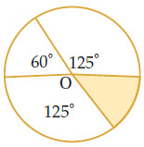  تقريبا $16.7\%$ | ( )
5 ) إذا كانت الحادثتان A,B مستقلين احتماليا فان $P(A/ B)$ . =P(A) B ) و P ( A | ( )
6 ) لاي حدثين A,B يكون B)=P(A)+P(B) أو P(A | ( )
7 ) سحب كرة واحدة عشوائيا من صندوقين مخلفين يمثل حادثتان مستقلان | ( )
8 ) احتمال الحصول على عدد فردي من القاء مكعب مرقم مرة واحد هو $\frac{1}{2}$ | ( )
9 ) عدد الاعداد مكون كل منها من 3 ارقام من الارقام 2,6,1 دون تكرار الرقم  اكثر من مرة هو 6 اعداد | ( )

الباب الرابع حساب المثلثات :
اختر الإجابة الصحيحة فيما يلي
1 | $\sin{θ}$ تساوي
1 | أ | $\frac{المقابل}{الوتر}$ | ب | $\frac{المجاور}{الوتر}$ | جـ | $\frac{المقابل}{المجاور}$ | د | $\frac{الوتر}{المقابل}$
2 | $\frac{المجاور}{المقابل}$ يساوي
2 | أ | $\csc{θ}$ | ب | $\cot{θ}$ | جـ | $\sec{θ}$ | د | $\tan{θ}$
3 | 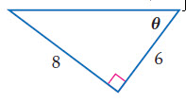  من الشكل المقابل تكون $\sec{θ}$ تساوي
3 | أ | $\frac{3}{5}$ | ب | $\frac{4}{5}$ | جـ | $\frac{5}{3}$ | د | $\frac{5}{4}$
4 | من الشكل المقابل تكون $\csc{θ}$ تساوي 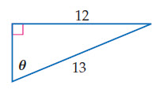
4 | أ | $\frac{12}{13}$ | ب | $\frac{13}{5}$ | جـ | $\frac{5}{13}$ | د | $\frac{13}{12}$
5 | اذا كانت $\cos{β=\frac{3}{5}}$ فإن $\tan{β}$ تساوي
5 | أ | $\frac{3}{4}$ | ب | $\frac{4}{5}$ | جـ | $\frac{4}{3}$ | د | $\frac{5}{4}$
6 | $\frac{1}{\sin{θ}}$ تساوي
6 | أ | $\csc{θ}$ | ب | $\cot{θ}$ | جـ | $\sec{θ}$ | د | $\tan{θ}$
7 | $\cot{30}$ تساوي
7 | أ | $\sqrt{3}$ | ب | $\frac{\sqrt{3}}{3}$ | جـ | $\frac{\sqrt{3}}{2}$ | د | $\frac{2\sqrt{3}}{3}$
8 | 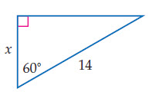  من الشكل تكون قيمة $x$ التي تحقق الشكل
8 | أ | $7\sqrt{2}$ | ب | $7\sqrt{3}$ | جـ | 7 | د | $14\sqrt{3}$
9 | 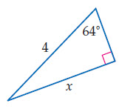  من الشكل تكون قيمة $x$ التي تحقق الشكل لاقرب  جزء من عشرة
9 | أ | 3.5 | ب | 8 | جـ | 1.8 | د | 3.6
10 | 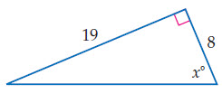  من الشكل تكون قيمة $x$ التي تحقق الشكل لاقرب  جزء من عشرة
10 | أ | ${67.2}^{°}$ | ب | ${25}^{°}$ | جـ | ${65.1}^{°}$ | د | ${22.8}^{°}$
11 | ${30}^{°}$ تساوي
11 | أ | $\frac{π}{2}$ راديان | ب | $\frac{π}{3}$ راديان | جـ | $\frac{π}{6}$ راديان | د | $\frac{π}{4}$ راديان
12 | $\frac{3π}{2}$ راديان
12 | أ | ${180}^{°}$ | ب | ${240}^{°}$ | جـ | ${120}^{°}$ | د | ${270}^{°}$
13 | طول القوس المحدد في الشكل المقابل لاقرب  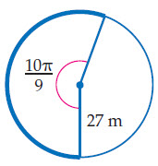  جزء من عشرة
13 | أ | 95 | ب | 94.2 | جـ | 94.3 | د | 94
14 | إذا كان قطر دائرة $9cm$ فإن طول القوس الذي يقابل زاوية مركزية ${60}^{°}$ الى اقرب جزء من عشرة
14 | أ | 540 | ب | 270 | جـ | 9.4 | د | 4.7
15 | الزاوية المرجعية للزاوية ${210}^{°}$ تساوي
15 | أ | ${60}^{°}$ | ب | ${30}^{°}$ | جـ | ${210}^{°}$ | د | ${180}^{°}$
16 | اذا كانت $θ=-{110}^{°}$ فإن $\acute{θ}$ تساوي
16 | أ | ${250}^{°}$ | ب | ${110}^{°}$ | جـ | ${-70}^{°}$ | د | ${70}^{°}$
17 | $\csc{\frac{5π}{6}}$ يساوي
17 | أ | $\frac{1}{2}$ | ب | $\frac{\sqrt{2}}{2}$ | جـ | $\frac{1}{4}$ | د | $2$
18 | إذا كان ضلع الانتهاء للزاوية$θ$ المرسومة في الوضع القياسي يمر بالنقطة $(-3,-4)$فإن  $\tan{θ}$ تساوي
18 | أ | $\frac{3}{4}$ | ب | $\frac{4}{3}$ | جـ | $\frac{-3}{4}$ | د | $\frac{-4}{3}$
19 | إذا كانت $\sin{θ}=\frac{4}{5}$ حيث $90>θ>0$ فأن $θ$ لاقرب جزء من عشرة
19 | أ | ${53.1}^{°}$ | ب | ${126.9}^{°}$ | جـ | ${36.9}^{°}$ | د | ${143.1}^{°}$
20 | مساحة $∆ABC$ الذي فيه $A={31}^{°},b=18m,c=22m$ مقربة لاقرب جزء من عشرة
20 | أ | $169.7m^{2}$ | ب | $204m^{2}$ | جـ | $339.4m^{2}$ | د | $102m^{2}$
21 | 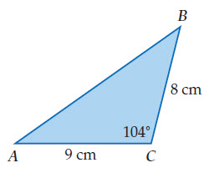  مساحة المثلث الموضح بالشكل لاقرب جزء  من عشرة
21 | أ | $34.9cm^{2}$ | ب | $8.7cm^{2}$ | جـ | $69.9cm^{2}$ | د | $34cm^{2}$
22 | 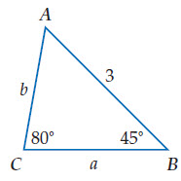  من الشكل المقابل طول $b$ لاقرب جزء من عشرة يكون
22 | أ | 4.2 | ب | 0.7 | جـ | 1.7 | د | 2.2
23 | 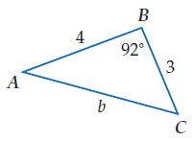  من الشكل المقابل طول $b$ لاقرب جزء من عشرة يكون
23 | أ | 25.8 | ب | 5.1 | جـ | 24.2 | د | 4.9
24 | 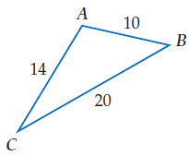  من الشكل قياس زاوية $A$ لاقرب جزء من عشرة
24 | أ | ${111.8}^{°}$ | ب | ${21.8}^{°}$ | جـ | ${120.4}^{°}$ | د | ${100.8}^{°}$
25 | إذا كان ضلع الانتهاء للزاوية $θ$ المرسومة في الوضع القياسي يقطع دائرة الوحدة في النقطة  $P\left(\frac{3}{5},\frac{4}{5}\right)$ فإن $\cos{θ}$ تساوي
25 | أ | $\frac{3}{4}$ | ب | $\frac{4}{5}$ | جـ | $\frac{4}{3}$ | د | $\frac{3}{5}$
26 | 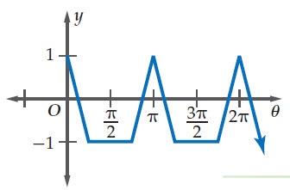  طول الدورة للدالة الممثلة بالشكل يكون
26 | أ | $π$ | ب | $\frac{π}{2}$ | جـ | $2π$ | د | $\frac{3π}{2}$
27 | 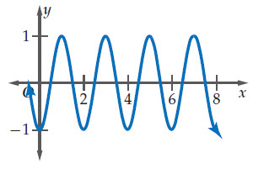  طول الدورة للدالة الممثلة بالشكل يكون
27 | أ | 2 | ب | 4 | جـ | 6 | د | 8
28 | $\cos{(x+{360}^{°}})$ تساوي
28 | أ | $\sin{x}$ | ب | $-sin{x}$ | جـ | $\cos{x}$ | د | $-cos{x}$
29 | $6(\sin{{30}^{°}})(\sin{{60}^{°}})$ تساوي
29 | أ | $\frac{2\sqrt{3}}{3}$ | ب | $\frac{3\sqrt{3}}{2}$ | جـ | $\frac{2\sqrt{2}}{3}$ | د | $\frac{\sqrt{3}}{2}$
30 | ${\left(\sin{{45}^{°}}\right)}^{2}+{\left(\cos{{45}^{°}}\right)}^{2}$ تساوي
30 | أ | 2 | ب | 1 | جـ | $\sqrt{2}$ | د | $\frac{\sqrt{2}}{2}$
31 | للدالة $y=3\sin{5θ}$ يكون سعة منحنى الدالة
31 | أ | 5 | ب | 72 | جـ | 3 | د | 120
32 | للدالة $y=\sin{2θ}$ يكون طول الدورة للدالة
32 | أ | ${30}^{°}$ | ب | ${120}^{°}$ | جـ | ${360}^{°}$ | د | ${180}^{°}$
33 | 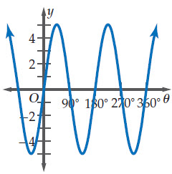  للدالة بالشكل المقابل تكون سعة الدالة
33 | أ | 5 | ب | 10 | جـ | ${90}^{°}$ | د | ${180}^{°}$
34 | 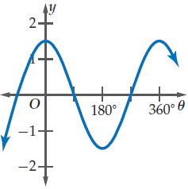  قاعدة الدالة الممثلة بالشكل المقابل هي
34 | أ | $y=1.5\sin{θ}$ | ب | $y=1.5sin2{θ}$ | جـ | $y=1.5\cos{θ}$ | د | $y=3\cos{θ}$
35 | 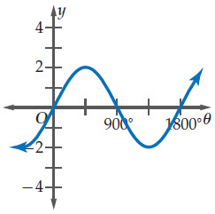  قاعدة الدالة الممثلة بالشكل المقابل هي
35 | أ | $y=2\sin{\frac{1}{5}θ}$ | ب | $y=2\cos{\frac{1}{5}}θ$ | جـ | $y=2\sin{θ}$ | د | $y=2\cos{θ}$
36 | طول الدورة للدالة $y=5\tan{2θ}$
36 | أ | ${180}^{°}$ | ب | ${18}^{°}$ | جـ | ${90}^{°}$ | د | ${120}^{°}$
37 | سعة الدالة $y=5\tan{2θ}$
37 | أ | 5 | ب | 2.5 | جـ | 10 | د | غير معرفة
38 | طول الدورة للدالة $y=\csc{2θ}$ يكون
38 | أ | ${360}^{°}$ | ب | ${180}^{°}$ | جـ | ${90}^{°}$ | د | ${270}^{°}$
39 | مجال الدالة $y=\sin^{-1}{x}$ يكون
39 | أ | $-1≤x≤1$ | ب | $-90≤x≤90$ | جـ | R | د | $R-\left\{0\right\}$
40 | $Arcsin\left(\frac{\sqrt{2}}{2}\right)$ على الفترة $\left[0,π\right]$
40 | أ | ${45}^{°}$ | ب | ${135}^{°}$ | جـ | ${135}^{°},{45}^{°}$ | د | ${225}^{°}$
41 | قيمة $\sin\left(\tan^{-1}{\frac{3}{8}}\right)$ الى اقرب جزء من مئة
41 | أ | 0.94 | ب | 0.4 | جـ | 0.35 | د | 0.36
42 | إذا كانت $\tan{θ=1.8}$ فان قياس الزاوية $θ$ بالدرجات
42 | أ | ${0.03}^{°}$ | ب | ${29.1}^{°}$ | جـ | ${60.9}^{°}$ | د | لا يوجد حل
43 | اذا كانت $\sin{θ=0.422}$ فان قياس الزاوية $θ$ بالدرجات
43 | أ | ${25}^{°}$ | ب | ${42}^{°}$ | جـ | ${48}^{°}$ | د | ${65}^{°}$

ضع علامة ( √) امام العبارة الصحيحة و علامة ( X ) امام الخطأ
1 ) قاطع تمام $θ$ = $\sec{θ}$ | ( )
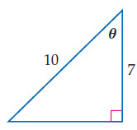  2 ) للشكل المقابل تكون $θ=\sin^{-1}\left(\frac{7}{10}\right)$ | ( )
3 ) قيمة $x$ لاقرب جزء من عشرة و التي تحقق  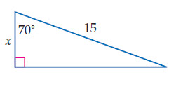  الشكل هى $x=5.1$ | ( )
4 ) $\frac{7π}{3}$ راديان تساوي ${420}^{°}$ | ( )
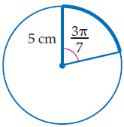  5 ) للشكل المقابل طول القوس المحدد  يساوي $cm$ $\frac{15}{7}$ | ( )
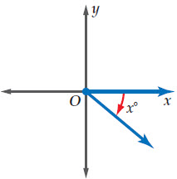  6 ) العبارة التي تمثل الزاوية المحددة بالشكل  هى ( $(360-x^{°}$ | ( )
7 ) يركل لاعب كرة قدم نحو الهدف كما بالشكل  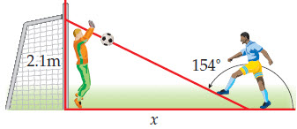  فان المسافة بين اللاعب و الحارس تكون تقريبا  $x=$4.3m | ( )
8 ) اذا كانت اضلاع $∆ABC$ التي أطوالها $a,b,c$ تقابل الزوايا ذات القياسات  $A,B,C$ فإن $a^{2}=b^{2}+c^{2}+2bc\cos{A}$ | ( )
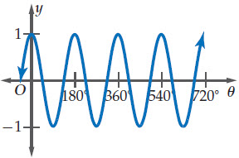  9 ) طول الدورة للدالة الموضحة بالشكل  هو ${360}^{°}$ | ( )
10 ) سعة الدالة $y=\frac{3}{4}\cos{θ}$ هو $\frac{3}{4}$ | ( )
11 ) مدى الدالة $y=\cos^{-1}{x}$ $0^{°}≤y≤{180}^{°}$ | ( )
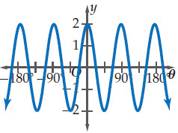  12 ) سعة الدالة الممثلة بالشكل هى 2 | ( )
13 ) اذا كانت $\cos{θ}=0.3$ حيث تقع $θ$ بالربع الثاني فان $θ={72.5}^{°}$ | ( )

